ANEXA 1 - MODIFICAREA SDL – GAL Microregiunea Horezu
Data 19.11.2019

- TIPUL PROPUNERII DE MODIFICARE A SDL

Tipul modificării | Numărul modificării solicitate în anul curent
Modificare simplă - conform pct.1
X
Modificare complexă - conform pct.2 | 1
Modificare legislativă și/sau administrativă - conform pct.3

II. DESCRIEREA MODIFICĂRILOR SOLICITATE
- DENUMIREA MODIFICĂRII: Realocări financiare între priorități cu valori care depășesc 5% din suma totală alocată pentru finanțarea măsurilor din SDL (sm19.2), conform pct. 2, litera c.
- Motivele și/sau problemele de implementare care justifică modificarea
Realocarea sumei de 121.702 Euro de la Masura M1/2A catre masurile M2/2B (43.720,00 euro) si M6/6B (77.982,00 euro).
Masura M1/2A - Dezvoltarea si modernizarea fermelor agricole in vederea cresterii calitatii, productivitatii si diminuarii riscurilor specifice a fost lansata pana in prezent de trei ori. In aceste trei sesiuni a fost depus un singur proiect in a doua sesiune, proiect selectat pentru finantare la GAL Microregiunea Horezu si care a fost retras de catre beneficiar de la OJFIR Valcea inainte de finalizarea evaluarii.
In cadrul Adunarii generale din data de 18.11.2019, s-a ajuns la concluzia ca masura nu este atractiva pentru potentialii beneficiari, hotarandu-se realocarea sumei aferente acestei masuri catre alte masuri mai solicitate, respectiv M2 si M6.
Pentru Masura M2/2B - Valorificarea superioara a potentialului agricol prin stimularea infiintarii si dezvoltarii exploatatiilor agricole competitive au fost depuse un numar de 10 proiecte, selectate 6 si un numar de 3 au fost elegibile si neselectate (fonduri insuficiente alocate). Valoarea proiectelor eligibile si neselectate la GAL Microregiunea Horezu este de 45.000 euro.
Pentru Masura M6/6B – Dezvoltarea infrastructurii la scara mica, serviciilor publice, serviciilor pentru populatie, serviciilor sociale, conservarea si promovarea patrimoniului local, material si imaterial si a patrimoniului natural, au fost depuse si contractate 11 proiecte dintre care 8 au fost deja finalizate. Este o masura de impact major asupra teritoriului GAL, cu numar ridicat de beneficiari directi.
- Modificarea propusă
CAPITOLUL V: Prezentarea măsurilor, Fișa măsurii M2/2B, pct. 9. Sume aplicabile şi rata sprijinului, Pagina 29, paragraful 2 se modifica astfel:
„Valoare totala a sprijinului in valoare de 135.000 Euro reprezinta aproximativ 8,51% din valoarea totala a sprijinului acordat implementarii SDL GAL Microregiunea Horezu”;

CAPITOLUL V: Prezentarea măsurilor, Fișa măsurii M6/6B, pct. 9. Sume (aplicabile) și rata sprijinului, Pagina 48, paragraful 1 se modifica astfel:
„Pentru aceasta masura a fost stabilita o valoare totala a sprijinului in valoare de 686.564 Euro, reprezentand 43,28% din valoarea totala a sprijinului acordat implementarii SDL GAL Microregiunea Horezu”.

CAPITOLUL V: Prezentarea măsurilor, Fișa măsurii M2/2B, pct. 10.Indicatori de monitorizare, Pagina 30, paragraful 1 se modifica astfel:
„Numar de exploatatii agricole/beneficiari sprijiniti:8”;

CAPITOLUL IV: Obiective, priorități și domenii de intervenție, pag. 18 se modifica astfel:

Obiectivul de dezvoltare rurală 1 - Favorizarea competiti-vității agriculturii (P1, P2, P3)  Obiective transversale:  INOVARE si MEDIU | Priorități de dezvoltare rurală → | Domenii de Intervenție → | Măsuri → | Indicatori de rezultat
 | P2: Creșterea viabilității exploatațiilor și a competitivității tuturor tipurilor de agricultură în toate regiunile și promovarea tehnologiilor agricole inovatoare și a gestionării durabile a pădurilor
 |  | 2B) Facilitarea intrării în sectorul agricol a unor fermieri calificați corespunzător și, în special, a reînnoirii generațiilor | M 2/2B Valorificarea superioara a potentialului agricol prin stimularea infiintarii si dezvoltarii exploatatiilor agricole competitive | Nr. exploatatii agricole/beneficiari sprijiniti: 8
 | Priorități de dezvoltare rurală → | Domenii de Intervenție → | Măsuri → | Indicatori de rezultat
 | P3: Promovarea organizării lanțului alimentar, inclusiv procesarea și comercializarea produselor agricole, a bunăstării animalelor și a gestionării riscurilor în agricultură | 3A) Îmbunătățirea competitivității producătorilor primari printr-o mai bună integrare a acestora în lanțul agroalimentar prin intermediul schemelor de calitate, al creșterii valorii adăugate a produselor agricole, al promovării pe piețele locale și în cadrul circuitelor scurte de aprovizionare, al grupurilor și organizațiilor de producători și al organizațiilor interprofesionale | M3/3A Valorificarea superioara a productiei agricole prin cresterea gradului de competitivitate a procesatorilor locali | Nr. exploatatii agricole care primesc sprijin pentru participarea la sistemele de calitate, la pietele locale si la circuitele de aprovizionare scurte, precum si la grupuri/organizatii de producatori: 1  Locuri de munca create: 3

CAPITOLUL X: Planul de finantare al strategiei, pagina 71, textul paragrafului 4, se modifica astfel:
„In urma procesului de evaluare si selectie desfasurat la nivel national, valoarea finala a alocarii financiare a fost suplimentata din sumele disponibile pentru aceasta etapa si sumele disponibilizate prin neocuparea integrala a teritoriului eligibil LEADER la nivel national, cu suma de 679.550 Euro.”

CAPITOLUL X: Planul de finantare al strategiei, pagina 71, textul paragrafului 5, „Repartitia financiara pe Componenta A + Componenta B a sprijinului acordat este urmatoarea".

Prioritati de dezvoltare rurala | Sume alocate
P2: Creșterea viabilității exploatațiilor și a competitivității tuturor  tipurilor de agricultură în toate regiunile și promovarea tehnologiilor  agricole inovatoare și a gestionării durabile a pădurilor | 135.000 Euro
P3: Promovarea organizării lanțului alimentar, inclusiv procesarea și  comercializarea produselor agricole, a bunăstării animalelor și a  gestionării riscurilor în agricultură | 228.218 Euro
P6: Promovarea incluziunii sociale, a reducerii sărăciei și a dezvoltării  economice în zonele rurale | 1.222.973 Euro

CAPITOLUL X: Planul de finantare al strategiei, pagina 71, in cadrul paragrafului „Repartitia financiara pe masuri de sprijin este urmatoarea:”, se modifica astfel:
Masura | Sume alocate
M 2/2B Valorificarea superioara a potentialului agricol prin stimularea infiintarii si dezvoltarii exploatatiilor agricole competitive | 135.000 Euro
M3/3A Valorificarea superioara a productiei agricole prin cresterea gradului de competitivitate a procesatorilor locali | 228.218 Euro
M4/6A Cresterea nivelului de trai prin valorificarea superioara a potentialului local nonagricol | 289.091 Euro
M5/6A Dezvoltarea economiei locale prin infiintarea /extinderea/modernizarea de unitati economice de productie si servicii | 140.782 Euro
M6/6B Dezvoltarea infrastructurii la scara mica, serviciilor publice, serviciilor pentru populatie, serviciilor sociale, conservarea si promovarea patrimoniului local, material si imaterial si a patrimoniului natural | 686.564 Euro
M7/6B. Crearea si dezvoltarea formelor asociative de producatori nonagricoli si prestatori de servicii, in vederea promovarii comune, abordarii planificate a pietei de desfacere, transferului de cunostinte si inovarii | 45.658 Euro
M8/6B Solidaritate, asistenta si sprijin local in vederea eradicarii saraciei si lipsei de perspective in comunitatile de romi si alte categorii sociale defavorizate din teritoriul GAL Microregiunea Horezu | 60.878 Euro

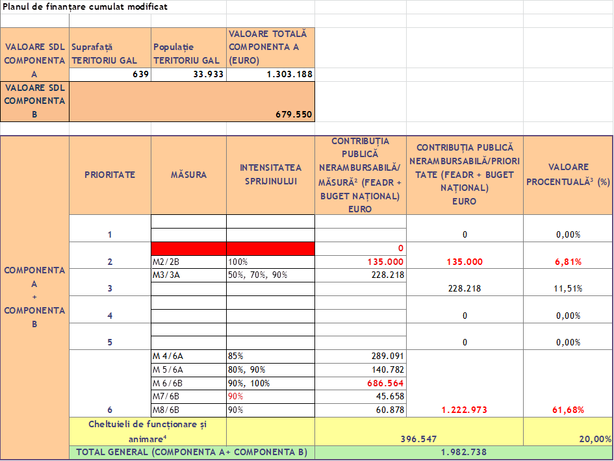

- Efectele estimate ale modificării
Prin realocarea sumei de 43.720,00 euro catre masura M2/2B vor putea fi finantate cele trei proiecte eligibile si neselectate, dand astfel sansa ca inca trei fermieri din teritoriul GAL Microegiunea Horezu sa-si dezvolte ferma, generand plus valoare si asigurand realizarea indicatorului Numar de exploatatii agricole/beneficiari sprijiniti:
Prin realocarea sumei de 77.982,00 euro catre masura M6/6B se realizeaza o stimulare a initiativelor locale publice si a sectorului neguvernamental, care pot genera noi proiecte cu impact semnificativ la nivel microregional.

- Impactul modificării asupra indicatorilor din SDL
Prin realocarile propuse, de la M1/2A catre masura M2/2B indicatorul „Numar de exploatatii agricole/beneficiari sprijiniti” creste de la 4 la 8 prin transferul indicatorului de la M1/2A.

- DENUMIREA MODIFICĂRII: Modificări ale Cap. V – Descrierea măsurilor din SDL, conform pct. 2, litera a.
- Motivele și/sau problemele de implementare care justifică modificarea
Masura M1/2A - Dezvoltarea si modernizarea fermelor agricole in vederea cresterii calitatii, productivitatii si diminuarii riscurilor specifice a fost lansata pana in prezent de trei ori. In aceste trei sesiuni a fost depus un singur proiect in a doua sesiune, proiect selectat pentru finantare la GAL Microregiunea Horezu si care a fost retras de catre beneficiar de la OJFIR Valcea inainte de finalizarea evaluarii.
Din cauza faptului ca intreaga suma prevazuta in SDL la masura M1/2A, a fost realocata catre masurile M2/2B si M6/6B, de asemenea, indicatorii prevazuti la masura M1/2A au fost transferati la masura M2/2B, se elimina in totalitate din SDL masura M1/2A.
- Modificarea propusă
CAPITOLUL V: Prezentarea măsurilor, Fișa măsurii M1/2A, se elimina in totalitate (pag. 20-24 din SDL).

- Efectele estimate ale modificării
Prin eliminarea masurii M1/2A, SDL nu va mai avea efecte asupra Domeniului de Intervenție 2A) Îmbunătățirea performanței economice a tuturor exploatațiilor agricole și facilitarea restructurării și modernizării exploatațiilor, în special în vederea creșterii participării pe piață și a orientării spre piață, precum și a diversificării activităților agricole.
- Impactul modificării asupra indicatorilor din SDL
Prin eliminarea masurii M1/2A nu exista impact asupra indicatorilor, deoarece acestia au fost transferati la masura M2/2B.

- DENUMIREA MODIFICĂRII: Modificări ale Cap. V – Descrierea măsurilor din SDL, conform pct. 2, litera b.
- Motivele și/sau problemele de implementare care justifică modificarea
Avand in vedere faptul ca Masura M7/6B „Crearea si dezvoltarea formelor asociative de producatori non-agricoli si prestatori de servicii, in vederea promovarii comune, abordarii planificate a pietei de desfacere” este o masura atipica, o măsură care nu este similară unei măsuri din PNDR 2014 – 2020 si care nu poate fi asimilata niciunui art. din Titlul III: Sprijinul pentru dezvoltarea rurală al Reg. (UE) nr. 1305/2013, aceasta trebuie încadrata doar pe domenii de intervenție, priorități și obiective, conform art. 4-5 din Reg. (UE) nr. 1305/2013in conformitate cu Ghidul siolicitantului. De asemenea, avand in vedere ca pentru aceasta masura se aplica regulile de ajutor de minimis, iar actiunile intreprinse vor fi generatoare de venit, intensitatea sprijinului va trebui sa fie de maximum 90.
- Modificarea propusă
CAPITOLUL V: Prezentarea măsurilor, Fișa măsurii M7/6B, pct. 1. Descrierea generală a măsurii, inclusiv a logicii de intervenție a acesteia și a contribuției la prioritățile strategiei, la domeniile de intervenție, la obiectivele transversale și a complementarității cu alte măsuri din SDL, Pagina 50, paragraful 6 se modifica astfel:

Masura este atipica – masura care nu este similara unei masuri din PNDR si nu poate fi asimilata niciunui articol din titlul III:Sprijinul pentru dezvoltarea rurala al Reg (UE) nr. 1305/2013. Masura se incadreaza doar pe domenii de interventie, prioritati si obiective, conform art. 4-5 din Reg (UE) nr. 1305/2013.

CAPITOLUL V: Prezentarea măsurilor, Fișa măsurii M7/6B, pct. 9. Sume (aplicabile) și rata sprijinului Pagina 54, paragraful 1 se modifica astfel:
Pentru aceasta masura a fost stabilita o valoare totala a sprijinului in valoare de 45.658
Euro, reprezentand 2,87% din valoarea totala a sprijinului acordat implementarii actiunilor
SDL GAL Microregiunea Horezu. Acest cuantum a fost stabilit tinand cont de urmatorii
factori:
- Gradul de interes ridicat pentru dezvoltarea sectoarelor vizate de prezenta masura
reflectate in procesarea celor 319 chestionare aplicate (interes economic: 10,74%)
- Grad ridicat de incadrare in prioritatile de dezvoltare ale SDL (P1 si P2)
- Grad ridicat de incadrare in obiectivele specifice ale SDL ( Ob. 3, Ob.4,Ob.6,Ob.7)
GAL Microregiunea Horezu a stabilit o intensitate a sprijinului nerambursabil de maximum 90%
- Efectele estimate ale modificării
Prin modificarea solicitata impactul la nivelul teritoriului si rezultatele scontate raman aceleasi.
- Impactul modificării asupra indicatorilor din SDL
Nu este cazul.

conform încadrării tipurilor de modificări din prezentul Ghid.
numărul modificării solicitate în anul curent.
fiecare modificare va fi completată conform punctelor a,b,c,d.

